-- ===================================================

-- ДЗ_3: Работа с базой данных dvd_rental

-- Выполнено: Кожухов Игорь

ER диаграмма

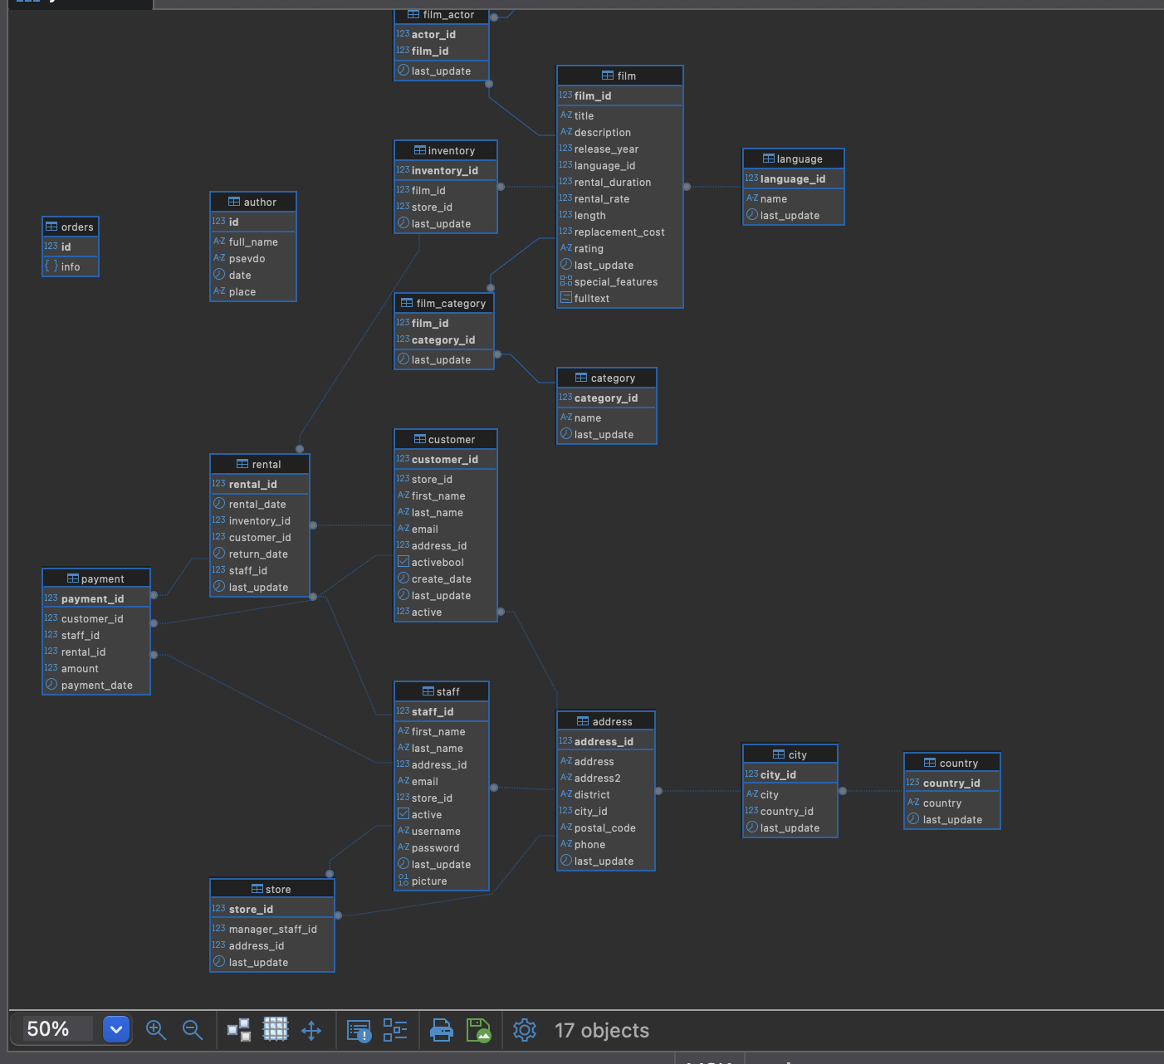

-- ===================================================

-- ===================================================

-- 2. SQL и получение данных

-- ===================================================

-- 2.1 Вывести список всех клиентов (таблица customer)

SELECT *

FROM customer;

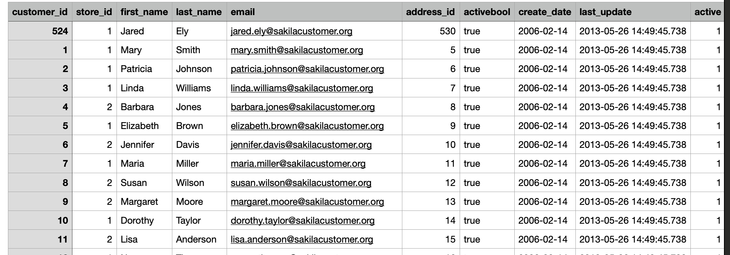

-- 2.2 Вывести имена и фамилии клиентов с именем Carolyn

SELECT first_name, last_name

FROM customer

WHERE first_name = 'Carolyn';

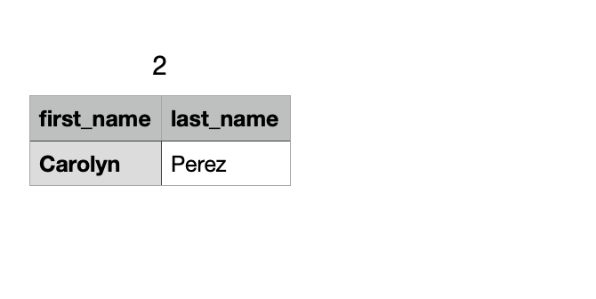

-- 2.3 Вывести полные имена клиентов (имя + фамилия в одной колонке),

-- у которых имя или фамилия содержат подстроку 'ary' (например: Mary, Geary)

SELECT first_name || ' ' || last_name AS full_name

FROM customer

WHERE first_name LIKE '%ary%' OR last_name LIKE '%ary%';

-- 2.4 Вывести 20 самых крупных транзакций (таблица payment)

SELECT *

FROM payment

ORDER BY amount DESC

LIMIT 20;

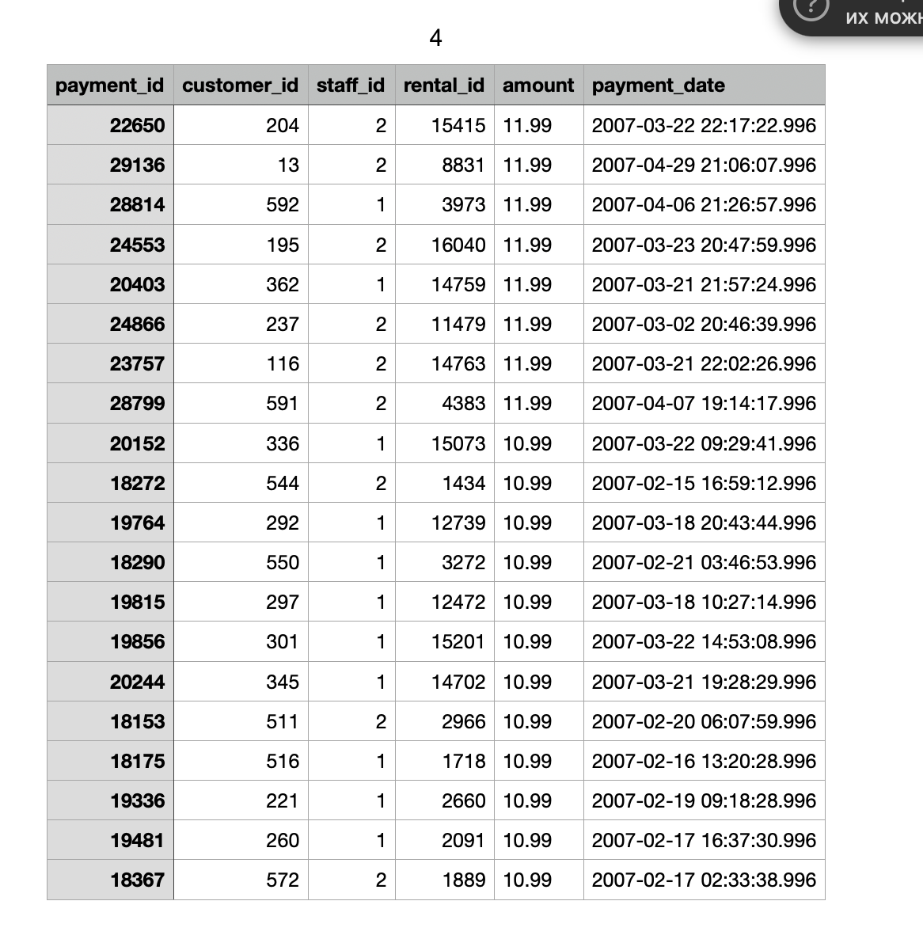

-- 2.5 Вывести адреса всех магазинов, используя подзапрос

SELECT address, district, postal_code, phone

FROM address

WHERE address_id IN (

SELECT address_id

FROM store

);

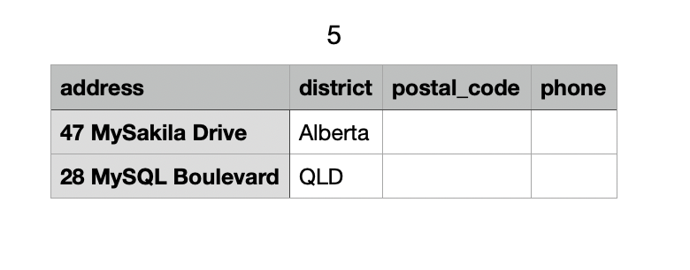

-- 2.6 Для каждой оплаты вывести число, месяц и день недели в числовом формате

-- (Понедельник -- 1, Вторник -- 2 и т.д.)

SELECT

payment_id,

payment_date,

EXTRACT(DAY FROM payment_date) AS day,

EXTRACT(MONTH FROM payment_date) AS month,

EXTRACT(ISODOW FROM payment_date) AS day_of_week

FROM payment;

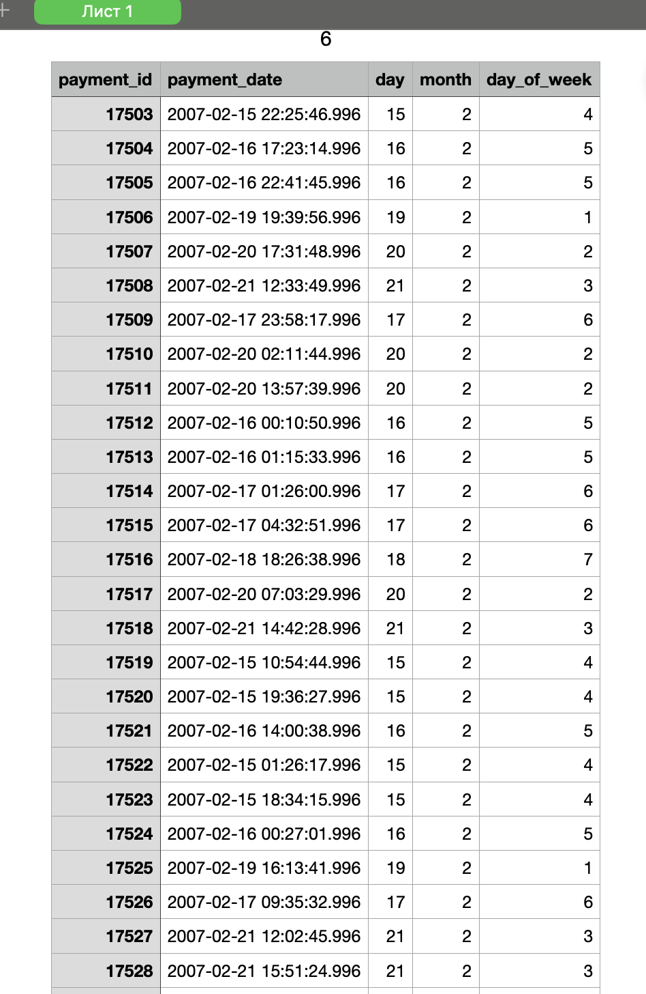

-- 2.7 Вывести, кто (customer_id), когда (rental_date, приведенная к типу date)

-- и у кого (staff_id) брал диски в аренду в июне 2005 года

SELECT

customer_id,

rental_date::date AS rental_date,

staff_id

FROM rental

WHERE rental_date >= '2005-06-01' AND rental_date < '2005-07-01';

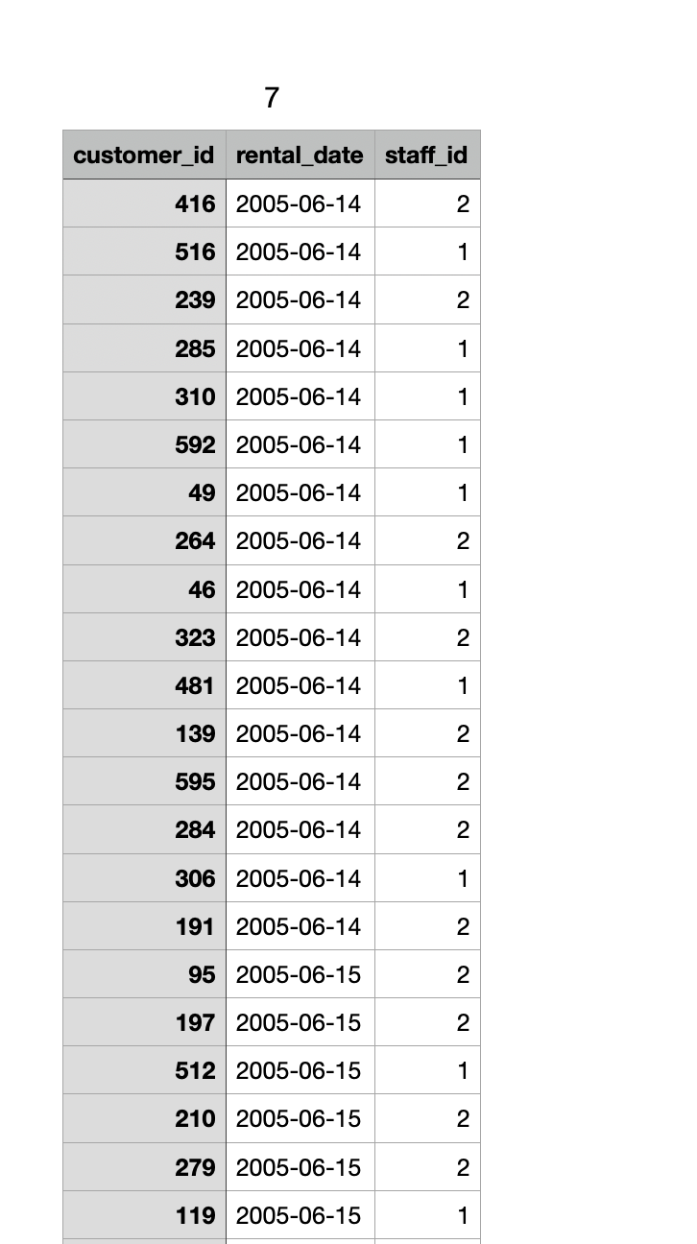

-- 2.8 Вывести название, описание и длительность фильмов (таблица film),

-- выпущенных после 2000 года, с длительностью от 60 до 120 минут включительно.

-- Показать первые 20 фильмов с наибольшей длительностью

SELECT title, description, length

FROM film

WHERE release_year > 2000

AND length BETWEEN 60 AND 120

ORDER BY length DESC

LIMIT 20;



-- 2.9 Найти все платежи (таблица payment), совершенные в апреле 2007 года,

-- стоимость которых не превышает 4 долларов. Вывести идентификатор платежа,

-- дату (без времени) и сумму платежа. Отсортировать платежи по убыванию суммы,

-- а при равной сумме --- по более ранней дате

SELECT

payment_id,

payment_date::date AS payment_date,

amount

FROM payment

WHERE payment_date >= '2007-04-01'

AND payment_date < '2007-05-01'

AND amount <= 4.00

ORDER BY amount DESC, payment_date ASC;

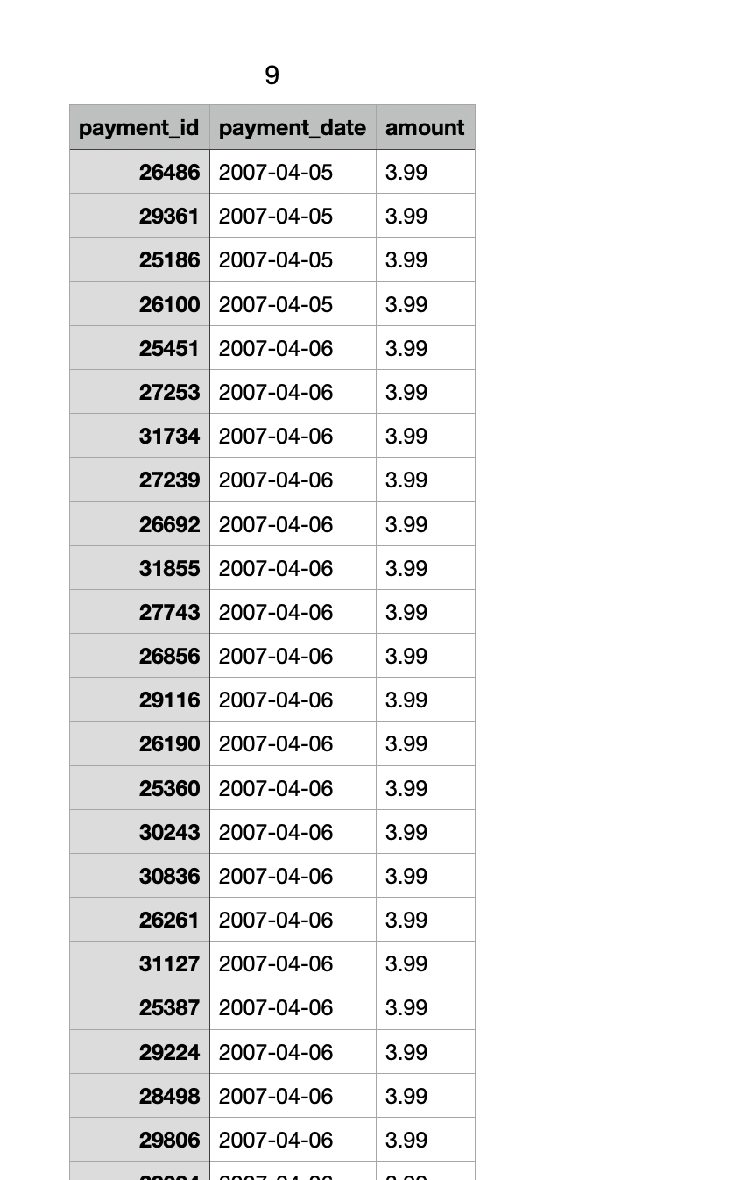

-- 2.10 Показать имена, фамилии и идентификаторы всех клиентов с именами

-- Jack, Bob или Sara, чья фамилия содержит букву «p».

-- Переименовать колонки: с именем --- в «Имя», с идентификатором --- в «Идентификатор»,

-- с фамилией --- в «Фамилия». Отсортировать клиентов по возрастанию идентификатора

SELECT

first_name AS "Имя",

customer_id AS "Идентификатор",

last_name AS "Фамилия"

FROM customer

WHERE first_name IN ('Jack', 'Bob', 'Sara')

AND last_name ILIKE '%p%'

ORDER BY customer_id;

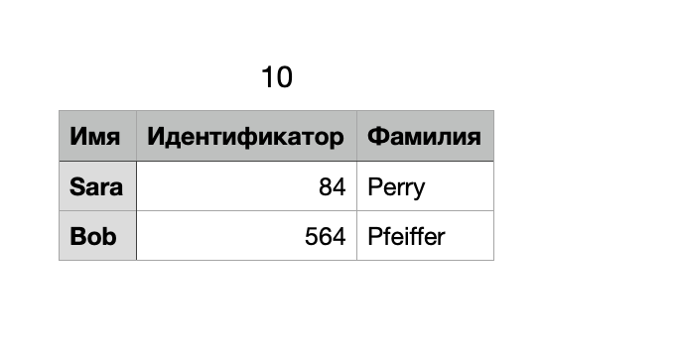

-- 2.11 Работа с собственной таблицей студентов

-- Создать таблицу студентов с полями: имя, фамилия, возраст, дата рождения и адрес.

-- Все поля должны запрещать внесение пустых значений (NOT NULL)

CREATE TABLE students (

id SERIAL PRIMARY KEY,

first_name VARCHAR(100) NOT NULL,

last_name VARCHAR(100) NOT NULL,

age INT NOT NULL,

birth_date DATE NOT NULL,

address TEXT NOT NULL

);

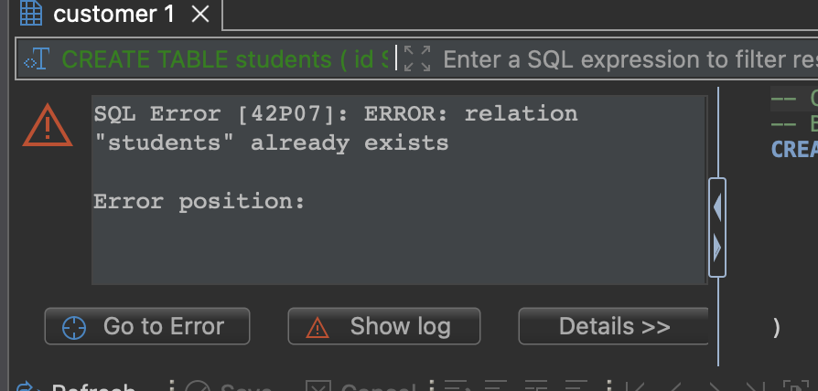

-- Внести в таблицу одного студента с id > 50

INSERT INTO students (id, first_name, last_name, age, birth_date, address)

VALUES (51, 'Иван', 'Иванов', 20, '2004-05-15', 'Москва, ул. Ленина, 1');

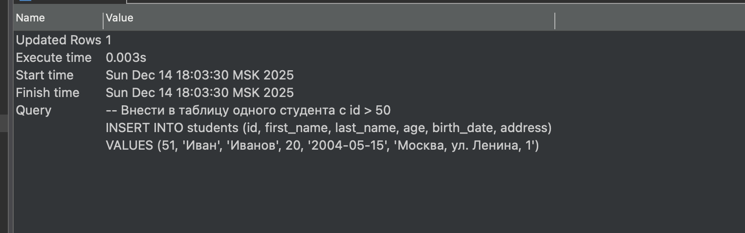

-- Просмотреть текущие записи таблицы

SELECT * FROM students;

-- Внести несколько записей одним запросом, используя автоинкремент id

INSERT INTO students (first_name, last_name, age, birth_date, address)

VALUES

('Мария', 'Петрова', 21, '2003-03-20', 'Санкт-Петербург, Невский пр., 10'),

('Алексей', 'Сидоров', 22, '2002-11-08', 'Казань, ул. Баумана, 5'),

('Ольга', 'Смирнова', 19, '2005-07-12', 'Новосибирск, пр. Красный, 15');

-- Снова просмотреть текущие записи таблицы

SELECT * FROM students;

-- Удалить одного выбранного студента

DELETE FROM students WHERE id = 51;

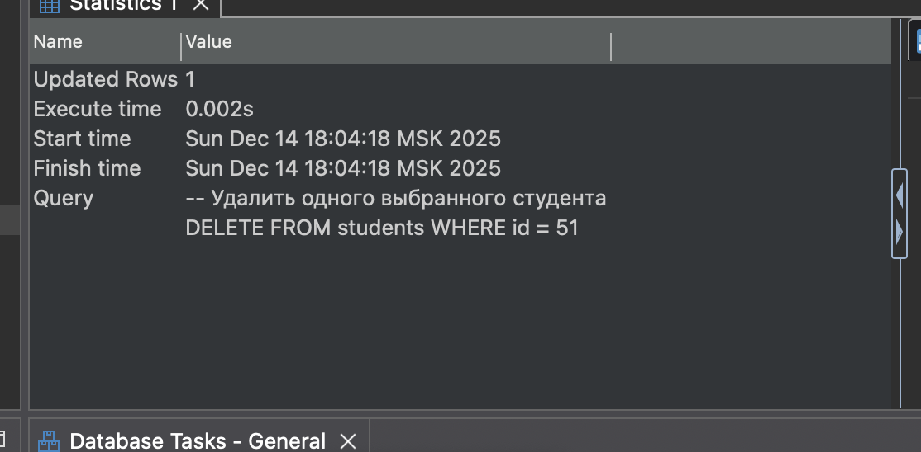

-- Вывести полный список студентов

SELECT * FROM students;

-- Удалить таблицу студентов

DROP TABLE students;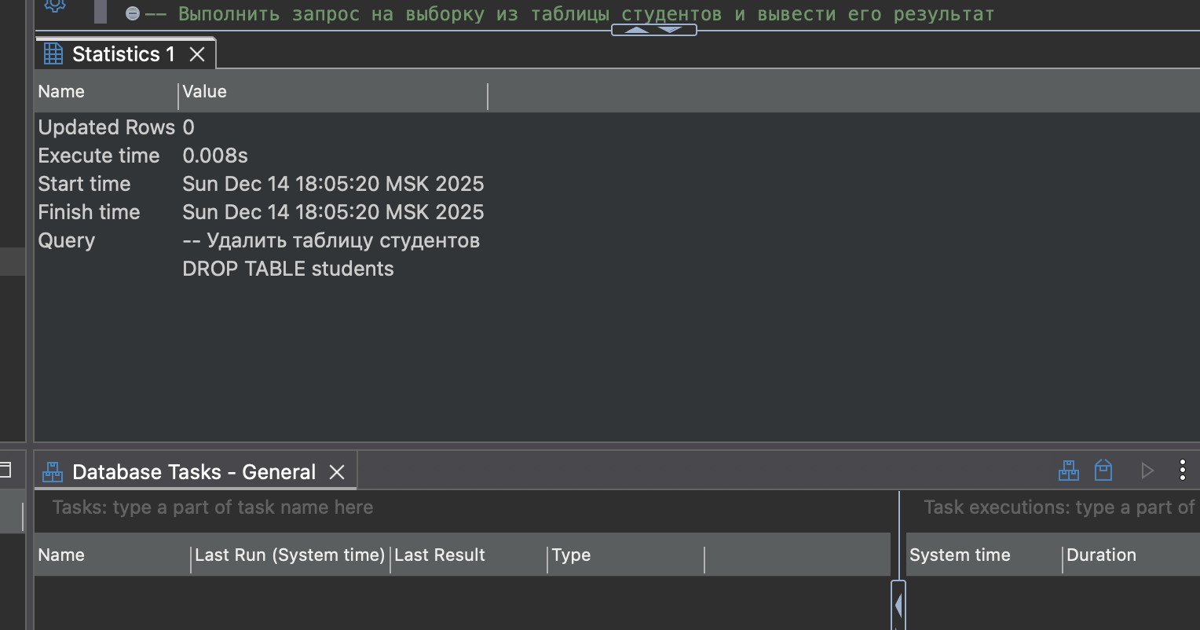

-- Выполнить запрос на выборку из таблицы студентов и вывести его результат

-- (показать, что таблица удалена)

SELECT * FROM students;

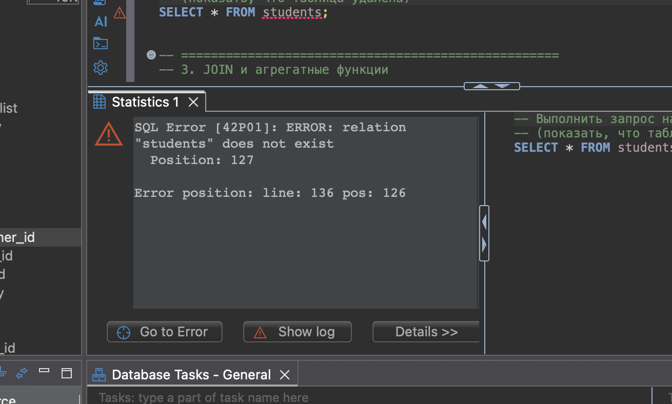

-- ===================================================

-- 3. JOIN и агрегатные функции

-- ===================================================

-- 3.12 Вывести количество уникальных имен клиентов

SELECT COUNT(DISTINCT first_name) AS unique_first_names

FROM customer;

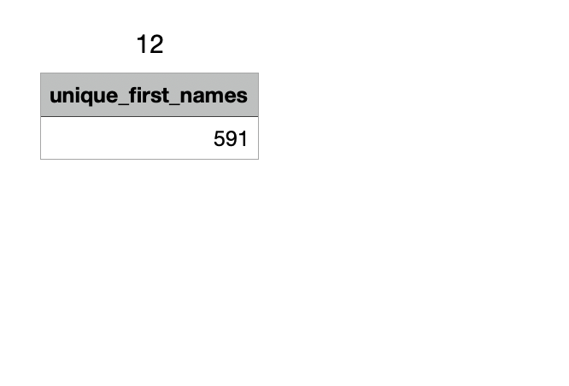

-- 3.13 Вывести 5 самых часто встречающихся сумм оплаты: саму сумму,

-- даты таких оплат, количество платежей с этой суммой и общую сумму этих платежей

SELECT

amount,

STRING_AGG(DISTINCT payment_date::date::text, ', ') AS payment_dates,

COUNT(*) AS payment_count,

SUM(amount) AS total_amount

FROM payment

GROUP BY amount

ORDER BY payment_count DESC

LIMIT 5;

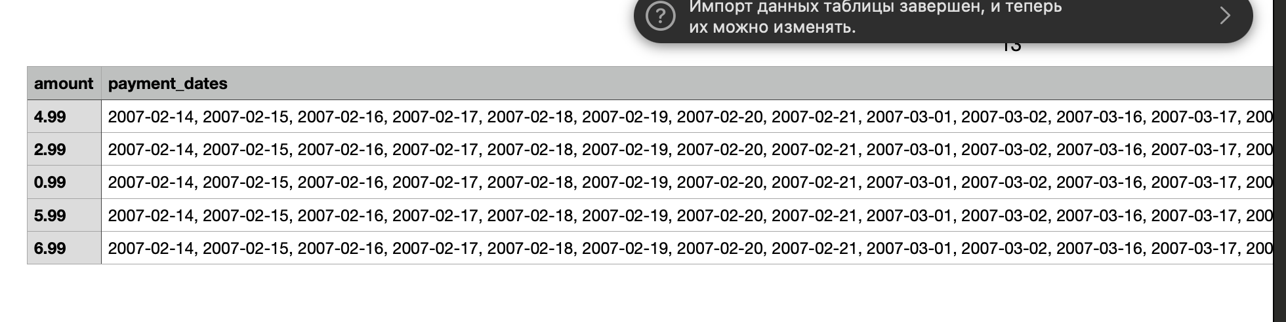

-- 3.14 Вывести количество ячеек (записей) в инвентаре для каждого магазина

SELECT

store_id,

COUNT(*) AS inventory_count

FROM inventory

GROUP BY store_id;

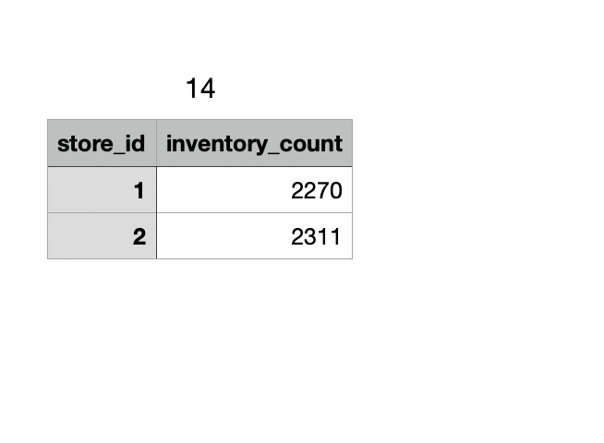

-- 3.15 Вывести адреса всех магазинов, используя соединение таблиц (JOIN)

SELECT

s.store_id,

a.address,

a.district,

a.postal_code,

a.phone

FROM store s

JOIN address a ON s.address_id = a.address_id;

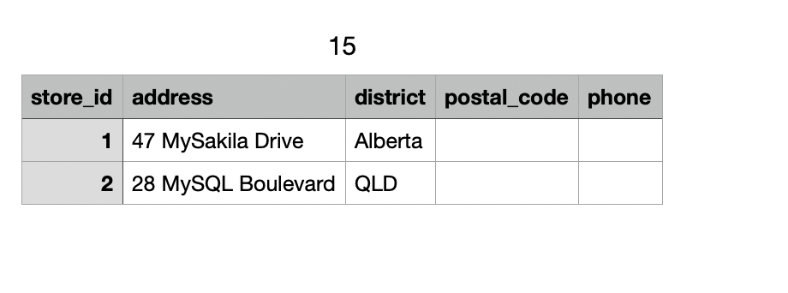

-- 3.16 Вывести полные имена всех клиентов и всех сотрудников в одну колонку

-- (объединенный список)

SELECT first_name || ' ' || last_name AS full_name

FROM customer

UNION ALL

SELECT first_name || ' ' || last_name AS full_name

FROM staff;

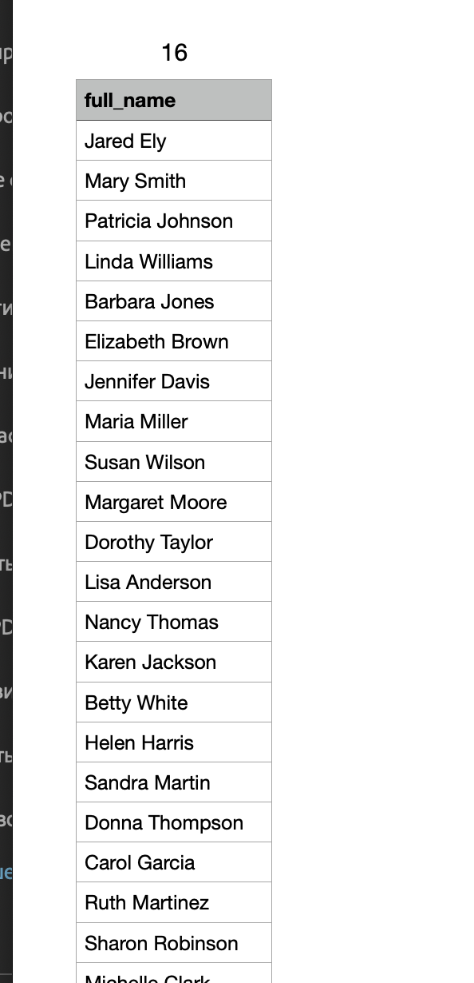

-- 3.17 Вывести имена клиентов, которые не совпадают ни с одним именем сотрудников

-- (операция EXCEPT или аналог)

SELECT DISTINCT first_name

FROM customer

EXCEPT

SELECT DISTINCT first_name

FROM staff;

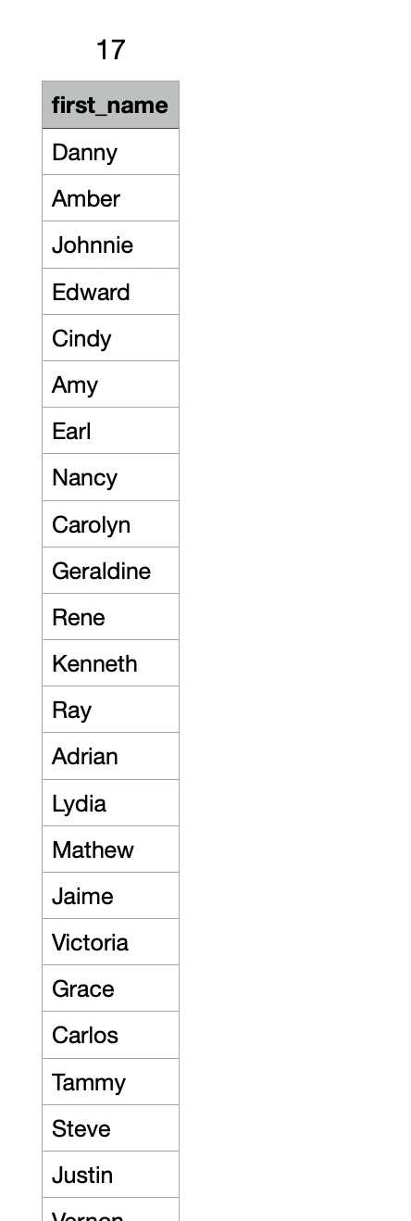

-- 3.18 Вывести, кто (customer_id), когда (rental_date, приведенная к типу date)

-- и у кого (staff_id) брал диски в аренду в июне 2005 года

SELECT

customer_id,

rental_date::date AS rental_date,

staff_id

FROM rental

WHERE rental_date >= '2005-06-01' AND rental_date < '2005-07-01';

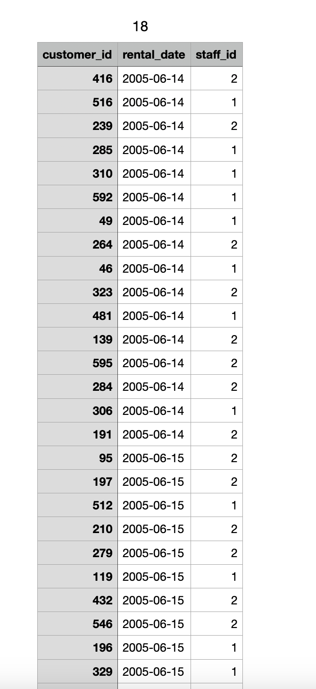

-- 3.19 Вывести идентификаторы всех клиентов, у которых 40 и более оплат.

-- Для каждого такого клиента посчитать средний размер транзакции,

-- округлить его до двух знаков после запятой и вывести в отдельном столбце

SELECT

customer_id,

COUNT(*) AS payment_count,

ROUND(AVG(amount), 2) AS avg_amount

FROM payment

GROUP BY customer_id

HAVING COUNT(*) >= 40;

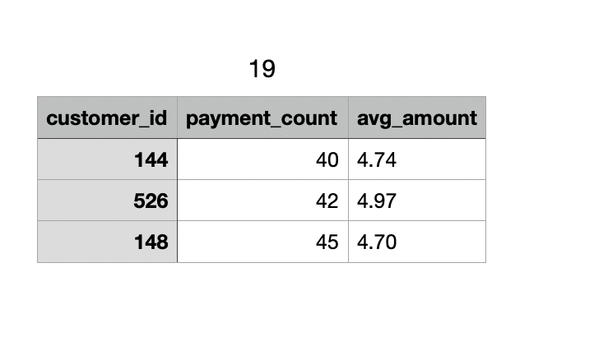

-- 3.20 Вывести идентификатор актера, его полное имя и количество фильмов,

-- в которых он снялся. Определить актера, снявшегося в наибольшем количестве фильмов

-- (группировать по id актера)

SELECT

a.actor_id,

a.first_name || ' ' || a.last_name AS full_name,

COUNT(fa.film_id) AS film_count

FROM actor a

JOIN film_actor fa ON a.actor_id = fa.actor_id

GROUP BY a.actor_id, a.first_name, a.last_name

ORDER BY film_count DESC

LIMIT 1;

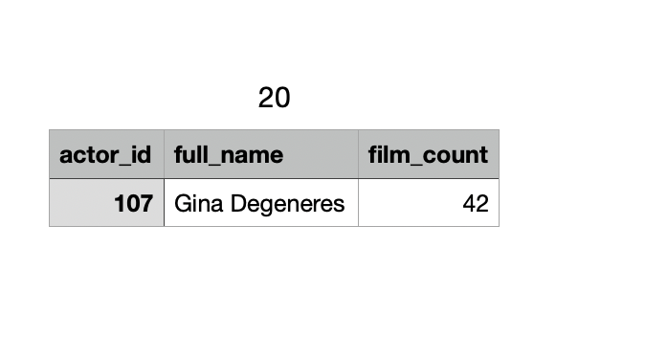

-- 3.21 Посчитать выручку по каждому месяцу работы проката.

-- Месяц должен определяться по дате аренды (rental_date), а не по дате оплаты (payment_date).

-- Округлить выручку до одного знака после запятой. Отсортировать строки в хронологическом порядке.

-- В отчете должен присутствовать месяц, в который не было выручки (нет данных о платежах)

WITH rental_months AS (

SELECT DISTINCT

DATE_TRUNC('month', rental_date)::date AS rental_month

FROM rental

)

SELECT

rm.rental_month,

ROUND(COALESCE(SUM(p.amount), 0), 1) AS revenue

FROM rental_months rm

LEFT JOIN rental r ON DATE_TRUNC('month', r.rental_date)::date = rm.rental_month

LEFT JOIN payment p ON r.rental_id = p.rental_id

GROUP BY rm.rental_month

ORDER BY rm.rental_month;

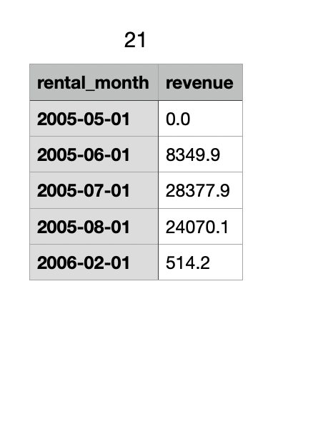

-- 3.22 Найти средний платеж по каждому жанру фильма.

-- Отобразить только те жанры, к которым относится более 60 различных фильмов.

-- Округлить средний платеж до двух знаков после запятой и дать понятные названия столбцам.

-- Отсортировать жанры по убыванию среднего платежа

SELECT

c.name AS genre,

COUNT(DISTINCT fc.film_id) AS film_count,

ROUND(AVG(p.amount), 2) AS avg_payment

FROM category c

JOIN film_category fc ON c.category_id = fc.category_id

JOIN inventory i ON fc.film_id = i.film_id

JOIN rental r ON i.inventory_id = r.inventory_id

JOIN payment p ON r.rental_id = p.rental_id

GROUP BY c.name

HAVING COUNT(DISTINCT fc.film_id) > 60

ORDER BY avg_payment DESC;

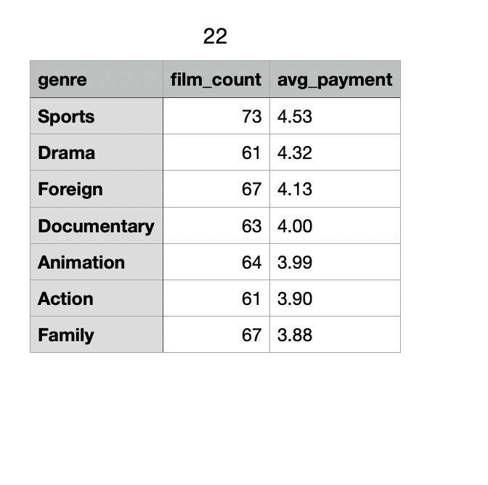

-- 3.23 Определить, какие фильмы чаще всего берут напрокат по субботам.

-- Вывести названия первых 5 самых популярных фильмов.

-- При одинаковой популярности отдать предпочтение фильму, который идет раньше по алфавиту

SELECT

f.title,

COUNT(*) AS rental_count

FROM film f

JOIN inventory i ON f.film_id = i.film_id

JOIN rental r ON i.inventory_id = r.inventory_id

WHERE EXTRACT(ISODOW FROM r.rental_date) = 6

GROUP BY f.title

ORDER BY rental_count DESC, f.title

LIMIT 5;

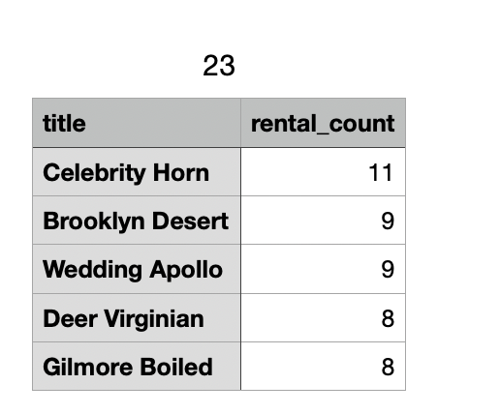

-- ===================================================

-- 4. Оконные функции и простые запросы

-- ===================================================

-- 4.24 Для каждой оплаты вывести сумму, дату и день недели (название дня недели текстом)

SELECT

payment_id,

amount,

payment_date,

TO_CHAR(payment_date, 'Day') AS day_of_week_text

FROM payment;

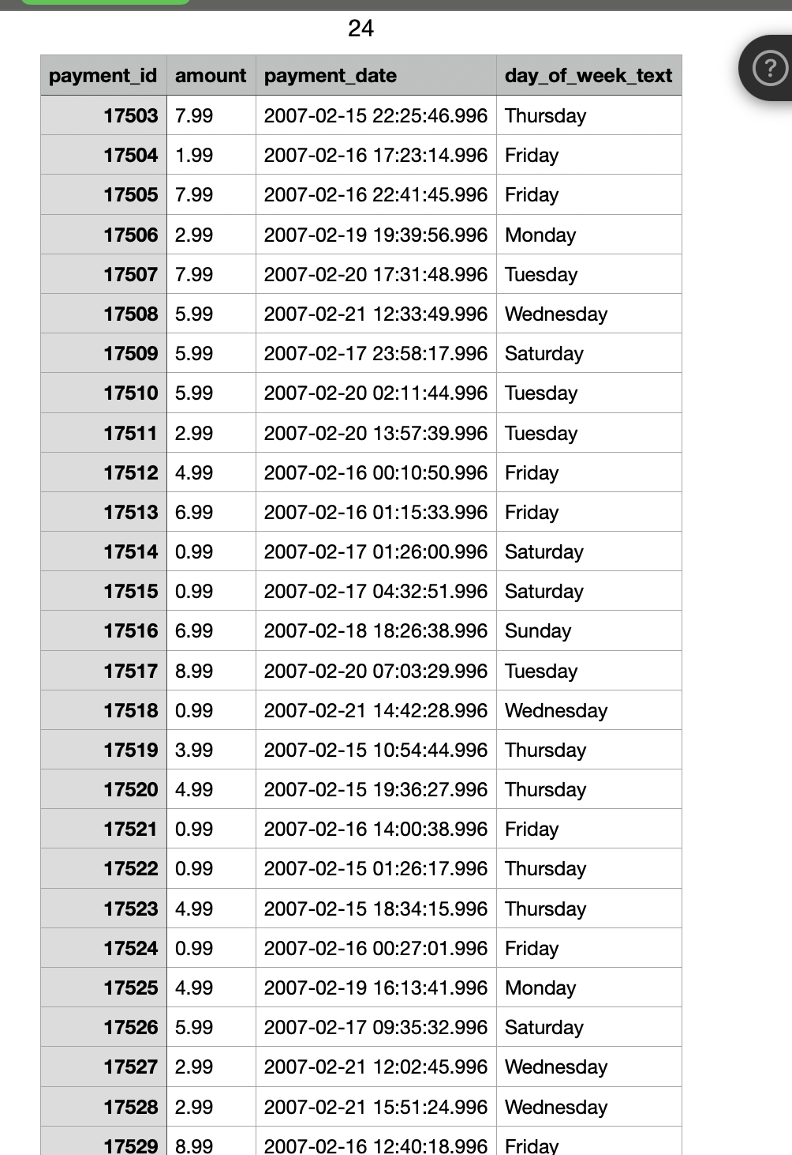

-- 4.25.1 Для каждой оплаты вывести: сумму платежа, дату платежа,

-- день недели в текстовом виде (например: «понедельник», «вторник» и т.п.)

SELECT

payment_id,

amount,

payment_date,

CASE EXTRACT(ISODOW FROM payment_date)

WHEN 1 THEN 'понедельник'

WHEN 2 THEN 'вторник'

WHEN 3 THEN 'среда'

WHEN 4 THEN 'четверг'

WHEN 5 THEN 'пятница'

WHEN 6 THEN 'суббота'

WHEN 7 THEN 'воскресенье'

END AS day_of_week

FROM payment;

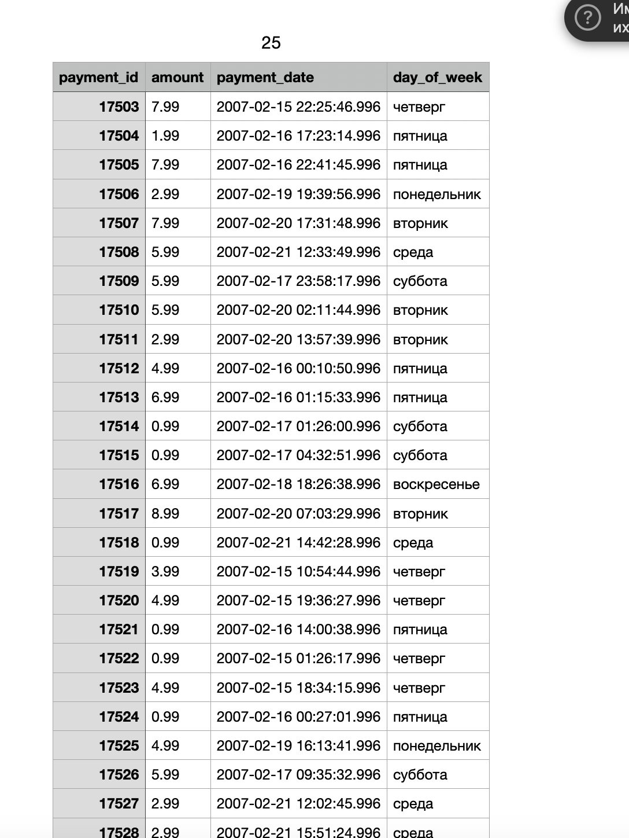

-- 4.25.2 Распределить фильмы по трем категориям в зависимости от длительности:

-- «Короткие» --- менее 70 минут;

-- «Средние» --- от 70 минут (включительно) до 130 минут (не включая 130);

-- «Длинные» --- от 130 минут и более.

-- Для каждой категории посчитать количество прокатов и количество фильмов

SELECT

CASE

WHEN f.length < 70 THEN 'Короткие'

WHEN f.length >= 70 AND f.length < 130 THEN 'Средние'

ELSE 'Длинные'

END AS duration_category,

COUNT(r.rental_id) AS rental_count,

COUNT(DISTINCT f.film_id) AS film_count

FROM film f

JOIN inventory i ON f.film_id = i.film_id

JOIN rental r ON i.inventory_id = r.inventory_id

GROUP BY duration_category

ORDER BY duration_category;

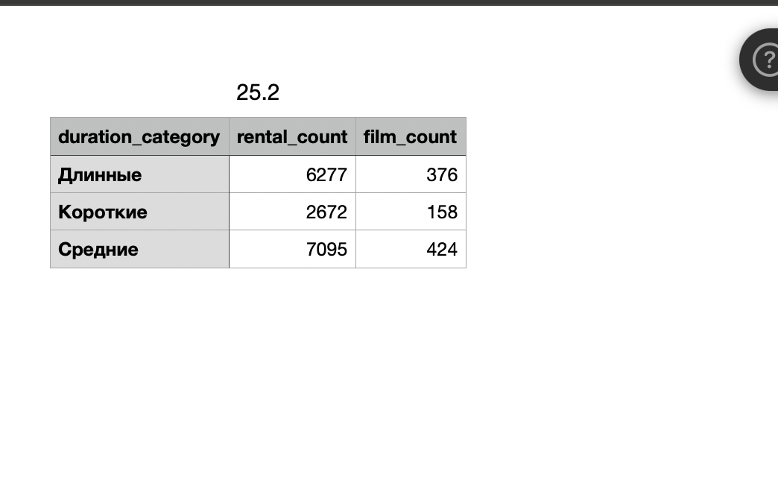

-- 4.26 На основе таблицы weekly_revenue рассчитать накопленную (кумулятивную)

-- сумму недельной выручки бизнеса

-- (Предполагаем, что таблица weekly_revenue уже создана.

-- Если её нет, нужно создать перед выполнением этого задания)

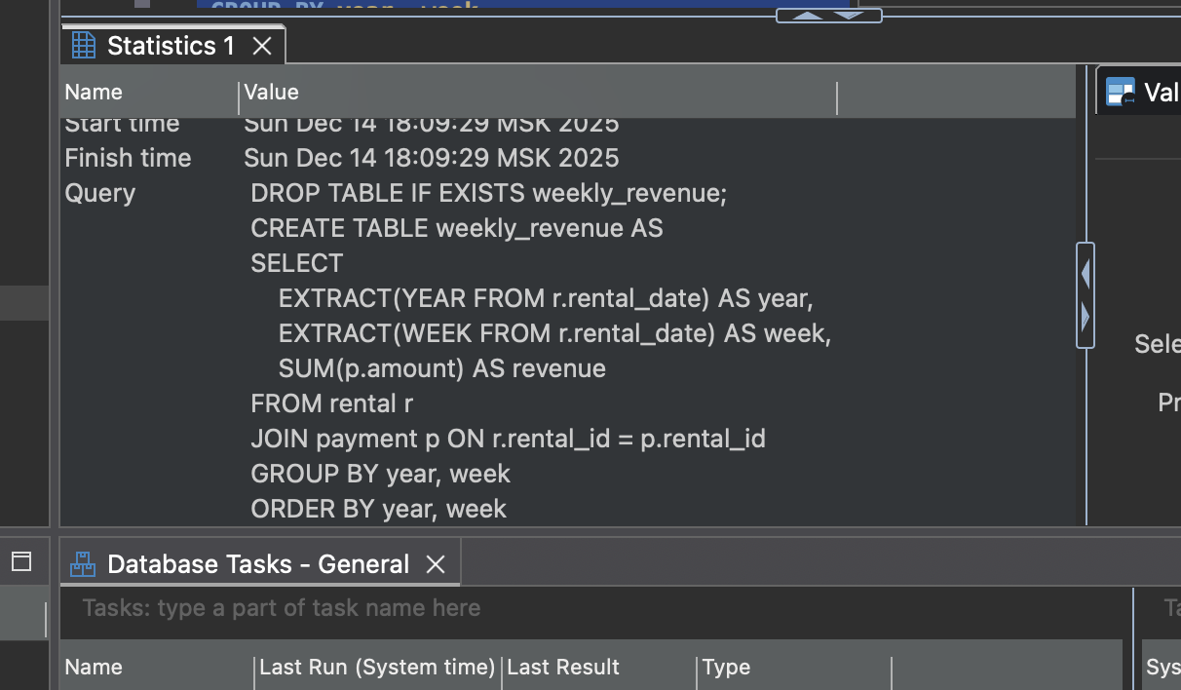

-- Пример создания таблицы weekly_revenue (если её нет):

DROP TABLE IF EXISTS weekly_revenue;

CREATE TABLE weekly_revenue AS

SELECT

EXTRACT(YEAR FROM r.rental_date) AS year,

EXTRACT(WEEK FROM r.rental_date) AS week,

SUM(p.amount) AS revenue

FROM rental r

JOIN payment p ON r.rental_id = p.rental_id

GROUP BY year, week

ORDER BY year, week;

SELECT

year,

week,

revenue,

ROUND(SUM(revenue) OVER (ORDER BY year, week)) AS cumulative_revenue

FROM weekly_revenue

ORDER BY year, week;

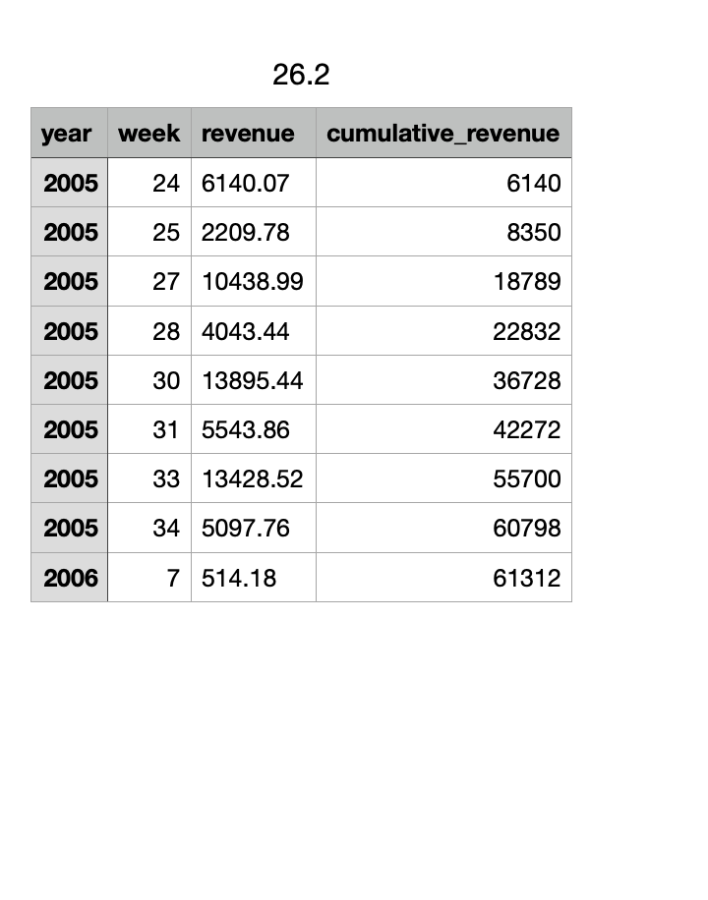

-- 4.27 На основе таблицы weekly_revenue рассчитать скользящую среднюю недельной выручки,

-- используя для расчета три недели: предыдущую, текущую и следующую

SELECT

year,

week,

revenue,

ROUND(SUM(revenue) OVER (ORDER BY year, week)) AS cumulative_revenue,

ROUND(AVG(revenue) OVER (ORDER BY year, week ROWS BETWEEN 1 PRECEDING AND 1 FOLLOWING)) AS moving_avg

FROM weekly_revenue

ORDER BY year, week;

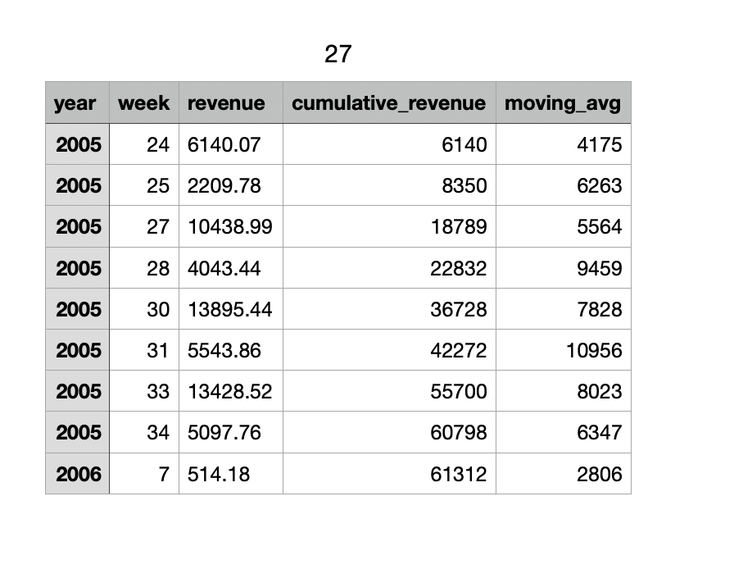

-- 4.28 Рассчитать прирост недельной выручки бизнеса в процентах

-- по сравнению с предыдущей неделей

SELECT

year,

week,

revenue,

ROUND(SUM(revenue) OVER (ORDER BY year, week)) AS cumulative_revenue,

ROUND(AVG(revenue) OVER (ORDER BY year, week ROWS BETWEEN 1 PRECEDING AND 1 FOLLOWING)) AS moving_avg,

ROUND(

(revenue - LAG(revenue) OVER (ORDER BY year, week)) /

LAG(revenue) OVER (ORDER BY year, week) * 100,

2

) AS week_over_week_growth_pct

FROM weekly_revenue

ORDER BY year, week;

